ИНСТРУКЦИЯ
«Запись на консультацию по вопросам соблюдения обязательных требований по муниципальному земельному контролю»

Шаг 1
В поисковой строке робота Макса набрать «контроль и надзор»
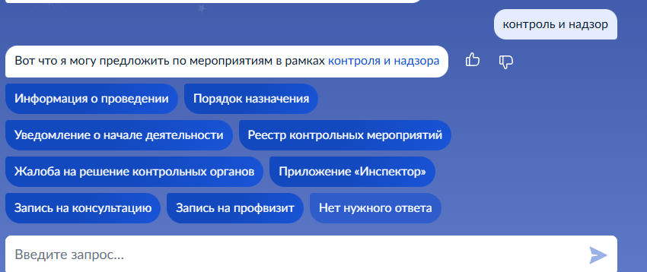
Шаг 2
Выбрать «консультация по вопросам контроля и надзора» и нажать «начать»
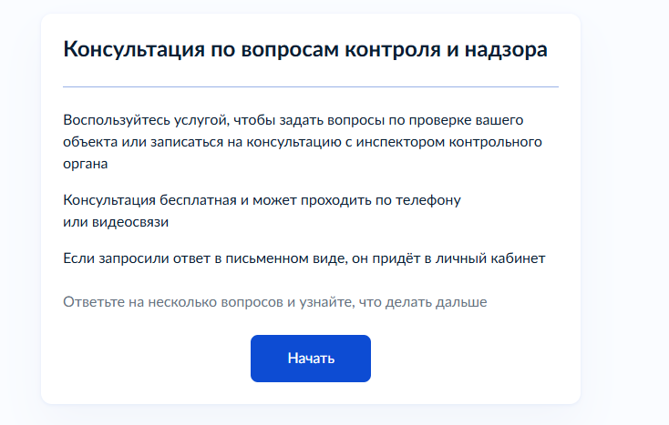

Шаг 3
Выбрать способ получения консультации
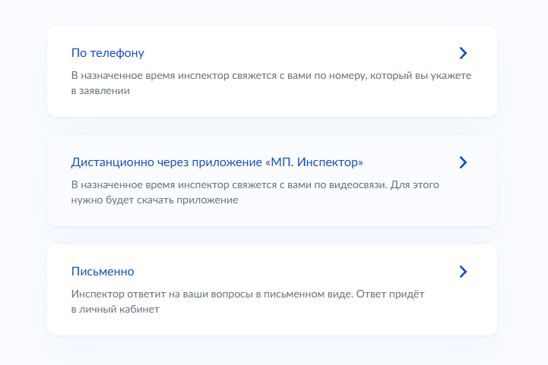
Шаг 4
Далее (после выбора способа) перейти к заполнению заявления, где заполняются паспортные данные, номер телефона и электронной почты
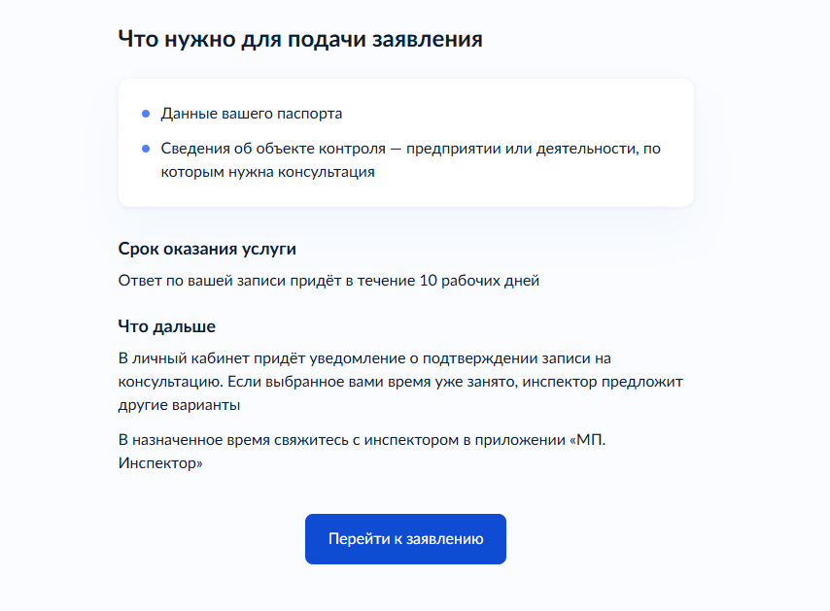

Шаг 5
Выбрать контрольный орган – «муниципальный»
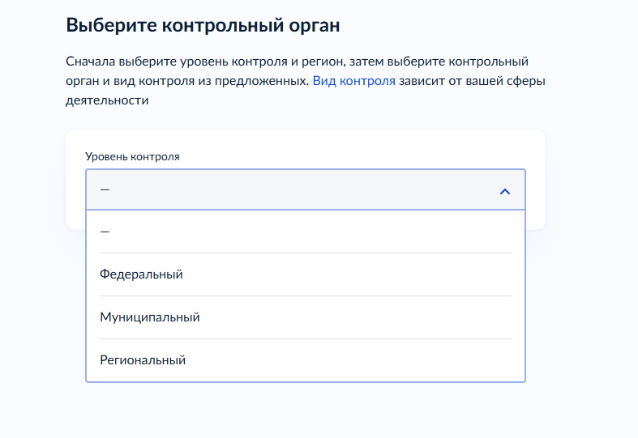
Шаг 6
Далее указать регион («Свердловская область»), контрольный орган («Администрация ГО город Ирбит») и вид контроля (например, «муниципальный земельный контроль»)
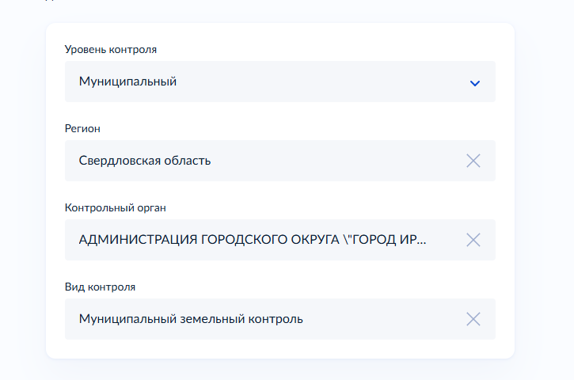
Шаг 7
Указать удобную для Вас дату и время консультации и нажать «продолжить»
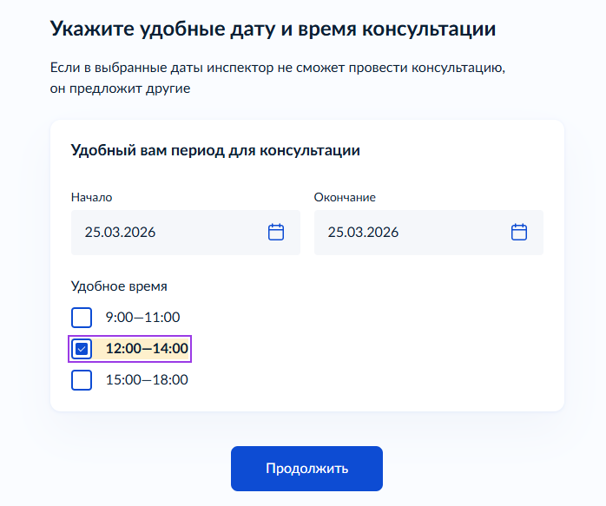
Шаг 8
Заполнить в представленном поле интересующий Вас вопрос и нажать кнопку «отправить»
